CURRICULUM VITAE
 | Jesús Carrera Garza  Fecha de Nacimiento: 18 de mayo de1983  Domicilio: Carretera a San Mateo Km.3.5 Apartado Postal # 34  C.P. 67250  Juárez, Nuevo León  Teléfono: (81) 11.61.57.03  Correo electrónico: jesus.carrera@seminariodemonterrey.org  Fecha: Febrero de 2019 | 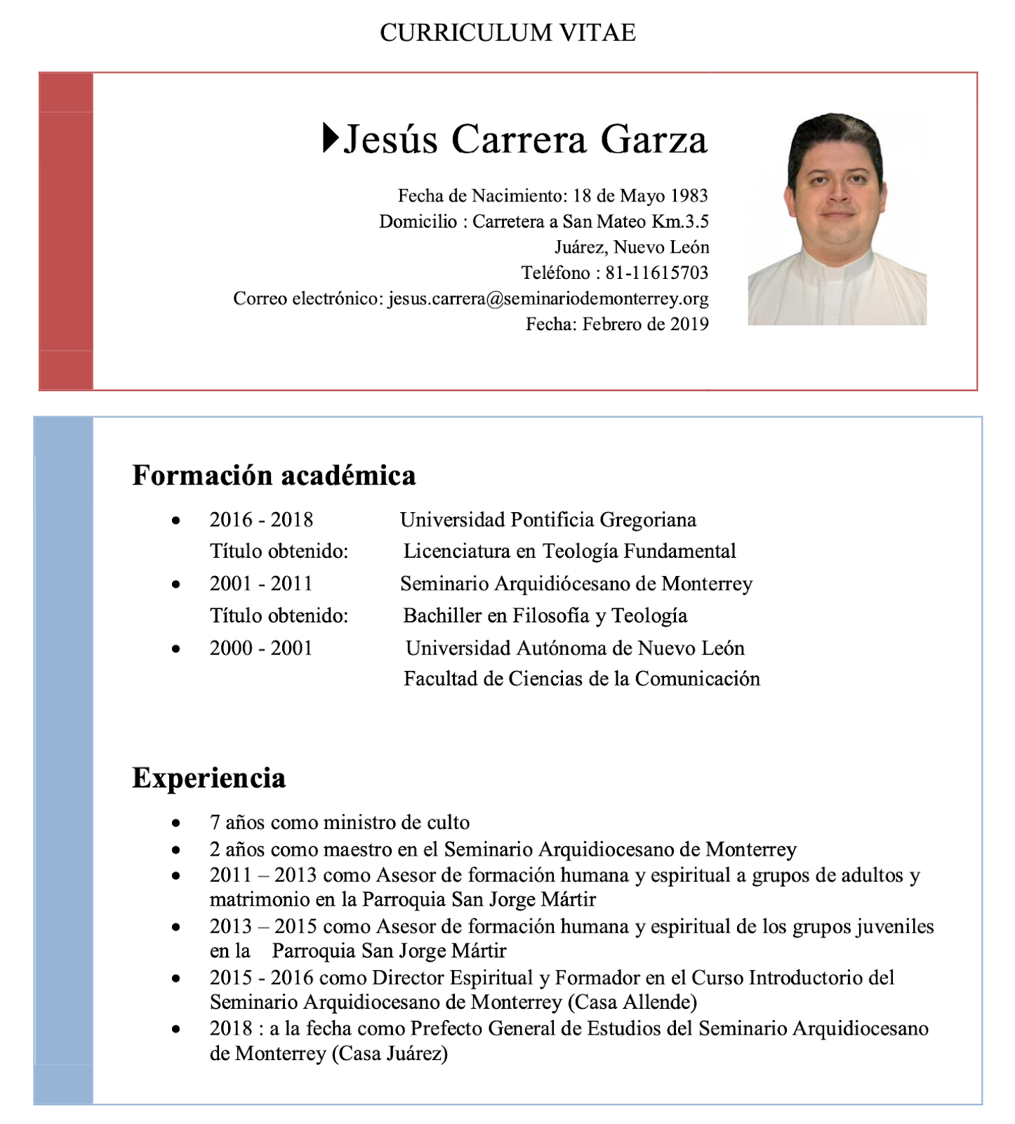

Formación Académica
- 2016 - 2018 Universidad Pontificia Gregoriana
Título obtenido: Licenciatura en Teología Fundamental
- 2001 – 2011 Seminario Arquidiocesano de Monterrey
Título obtenido: Bachiller en Filosofía y Teología
- 1984 – 1988 Universidad Autónoma de Nuevo León
Título obtenido: Facultad de Ciencias de la Comunicación

Experiencia
- 7 años como ministro de culto
- 2 años como maestro en el Seminario Arquidiocesano de Monterrey
- 2011-2013 como Asesor de formación humana y espiritual a grupos de adultos y matrimonios en la Parroquia San Jorge Mártir
- 2013-2015 como Asesor de formación humana y espiritual de los grupos juveniles en la Parroquia San Jorge Mártir.
- 2015-2016 como Director Espiritual y Formador en el Curso Introductorio del Seminario Arquidiocesano de Monterrey (Casa Allende)
- 2018: a la fecha como Prefecto General de Estudios del Seminario Arquidiocesano de Monterrey (Casa Juárez)

